Apunte: mitigación de vulnerabilidades y decisiones técnicas
1. Introducción

La Semana 5 desarrolló las competencias de detección e interpretación: el análisis estático de código (SAST) con SonarQube y el análisis de composición de software (SCA) con OWASP Dependency-Check permiten encontrar vulnerabilidades en el código propio y en las dependencias, leer sus reportes, distinguir la severidad del riesgo real y reconocer los falsos positivos. Detectar no es resolver. Una vez que el pipeline arroja hallazgos, el equipo enfrenta la pregunta que define esta semana: ¿qué hacer con ellos?
La Semana 6 desarrolla el paso siguiente: la mitigación de vulnerabilidades y las decisiones técnicas que la acompañan. Esta semana aborda cómo leer el estado de seguridad de un proyecto completo, qué estrategias existen para reducir o eliminar un riesgo, cómo elegir entre ellas con criterios claros, cómo dejar trazabilidad de cada decisión y qué criterios éticos guían el uso responsable de las herramientas, los datos y la evidencia. Esta semana cierra el bloque de contenidos que evalúa la Solemne I (semanas 1 a 6). La Semana 7 continuará con el análisis dinámico (DAST), que detecta vulnerabilidades que solo aparecen con la aplicación en ejecución.

Conceptos clave de la semana
Término | Definición
Remediación | Elimina la vulnerabilidad de raíz, corrigiendo el código, actualizando o reemplazando la dependencia, o quitando el secreto expuesto.
Mitigación | Reduce la probabilidad o el impacto de una vulnerabilidad sin necesariamente eliminarla, mediante un control compensatorio.
Control compensatorio | Medida que reduce el riesgo cuando la corrección directa no es posible de inmediato; por ejemplo, restringir el acceso, validar las entradas o aislar el componente.
Plan de mitigación | Conjunto ordenado y documentado de acciones para reducir el riesgo de los hallazgos de un proyecto, con responsables, plazos y evidencia.
Deuda de seguridad | Vulnerabilidad conocida cuya corrección se posterga de forma consciente y documentada, con compromiso de resolverla.
Trazabilidad | Capacidad de demostrar qué se analizó, qué se decidió, quién lo decidió y con qué evidencia, de forma que las decisiones sean verificables.
Criterios éticos | Principios de uso responsable de las herramientas, los datos y la evidencia técnica en el trabajo de seguridad, desde la perspectiva del desarrollador.

2. Análisis de un proyecto de software desde la seguridad

2.1 Del hallazgo aislado al estado del proyecto
La reacción intuitiva ante un reporte de seguridad es tomar el primer hallazgo y corregirlo. En un proyecto real, sin embargo, los análisis arrojan decenas de hallazgos provenientes de varias fuentes —SAST, SCA, escaneo de secretos y revisión de configuración— y atacarlos uno por uno, sin una mirada de conjunto, lleva a corregir lo más visible en lugar de lo más importante. La mitigación empieza por entender el estado de seguridad del proyecto como un todo.

2.2 La línea base de seguridad
La línea base de seguridad es una fotografía del estado actual: el inventario de todos los hallazgos abiertos, clasificados por severidad, exposición y clasificación de los datos que afectan. Cumple dos funciones:
- Ordena el trabajo: permite ver cuántos hallazgos críticos, altos, medios y bajos existen, y cuáles tocan datos sensibles.
- Permite medir el avance: el equipo compara cada nueva ejecución del pipeline con la línea base para confirmar que está cerrando hallazgos y no acumulando deuda de seguridad en silencio.

2.3 El perfil de riesgo del proyecto
No todos los proyectos requieren el mismo rigor. El perfil de riesgo combina la criticidad del servicio, la clasificación de los datos que maneja y su exposición. Un portal que gestiona datos de identidad y situación tributaria de ciudadanos tiene un perfil de riesgo alto y exige una mitigación más estricta que una herramienta interna de baja exposición. El perfil de riesgo determina, por ejemplo, qué severidad debe bloquear el pipeline y con qué urgencia el equipo atiende los hallazgos medios. Definir este perfil de forma explícita evita los dos extremos vistos en la Semana 5: bloquearlo todo o ignorarlo todo.

2.4 Las señales que el flujo debe hacer visibles
Analizar un proyecto desde la seguridad no es solo mirar sus vulnerabilidades: implica verificar qué señales produce su flujo de trabajo. Un pipeline maduro hace visibles cuatro tipos de señales complementarias:
- Señales de calidad: pruebas unitarias, cobertura, deuda técnica, duplicación y complejidad.
- Señales de seguridad: vulnerabilidades, dependencias inseguras, secretos expuestos y configuraciones riesgosas.
- Señales operativas: disponibilidad, latencia, errores, consumo de recursos y capacidad de recuperación.
- Señales de gobierno: aprobaciones, responsables, excepciones, trazabilidad y cumplimiento de políticas.
🎨 NOTA PARA DISEÑO GRÁFICO
Insertar un esquema de 4 cuadrantes (uno por tipo de señal: calidad, seguridad, operativas, gobierno), cada uno con un ícono representativo y sus elementos como sub-bullets. Ubicar inmediatamente después de esta lista.
Estas categorías no reemplazan el juicio profesional: lo ordenan. Un proyecto que solo observa las señales de seguridad, sin las de calidad, operación y gobierno, tiene una visión parcial de su propio estado.

2.5 Evaluar la madurez de la implementación
Analizar un proyecto también implica evaluar qué tan madura es su implementación DevSecOps, no solo si existe un pipeline. Un pipeline puede ser rápido y, a la vez, inseguro; puede tener muchas etapas y no producir decisiones útiles. La pregunta de fondo es si el flujo permite entregar software de forma más confiable, con menor variabilidad y con evidencia suficiente para gestionar fallas y vulnerabilidades.
Algunos indicadores ayudan a observar tendencias:
- la frecuencia de despliegue;
- el tiempo de recuperación ante una falla;
- la tasa de fallas de los cambios;
- el tiempo de resolución de los hallazgos.
El equipo debe interpretarlos con cuidado: usarlos sin contexto puede inducir comportamientos equivocados, como aumentar la frecuencia de despliegue sin mejorar la seguridad, o bloquear tanto el flujo que se vuelva inviable. La madurez se reconoce en el equilibrio entre velocidad, estabilidad, seguridad y aprendizaje, y en la capacidad de mejorar el proceso con evidencia.
🎨 NOTA PARA DISEÑO GRÁFICO
Diseño: recuadro diferenciado con ícono de interrogación (❓) y color de fondo distinto al del cuerpo del texto, tal como ya se aplicó aquí. Replicar este mismo tratamiento visual en todos los bloques de preguntas de reflexión del documento.

❓ Preguntas de reflexión
1. ¿Qué diferencia hay entre corregir el primer hallazgo de un reporte y trabajar a partir de una línea base del proyecto? ¿Qué se pierde al no tener línea base?
2. Para un sistema que conozca, ¿qué tres factores definirían su perfil de riesgo y cómo cambiarían la urgencia con que atendería los hallazgos?
3. De las cuatro categorías de señales (calidad, seguridad, operativas y gobierno), ¿cuál tiende a descuidar primero un equipo pequeño, y qué consecuencia tendría?

3. Estrategias de mitigación de vulnerabilidades

3.1 Remediar, mitigar o aceptar
Frente a una vulnerabilidad, el equipo cuenta con tres respuestas básicas, que se distinguen por lo que hacen con la vulnerabilidad y con el riesgo:
- Remediación: elimina la vulnerabilidad de raíz. El equipo corrige el código, actualiza la dependencia o elimina el secreto expuesto. Es la respuesta preferida cuando es viable.
- Mitigación: no elimina la vulnerabilidad; aplica un control compensatorio que reduce la probabilidad de explotación o su impacto. El equipo la utiliza cuando la corrección directa no es posible de inmediato —por ejemplo, porque no existe parche, porque actualizar rompería la compatibilidad o porque la corrección es compleja.
- Aceptación o transferencia del riesgo: el equipo acepta el riesgo cuando la exposición es baja, o lo transfiere cuando lo gestiona un tercero, siempre de forma documentada.
Estrategias de respuesta ante una vulnerabilidad
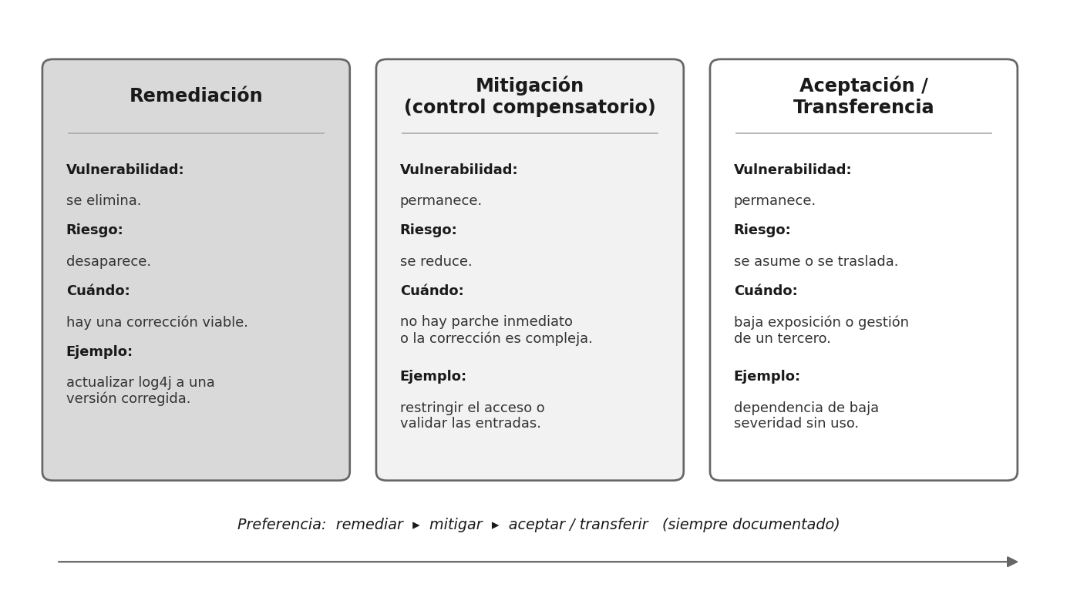
Figura 1: Remediación, mitigación y aceptación, según su efecto sobre la vulnerabilidad y el riesgo.
Estas tres respuestas se corresponden con las cuatro decisiones estudiadas en la Semana 4 (corregir de inmediato, planificar la corrección, aceptar el riesgo temporalmente y transferir el riesgo). Esta semana agrega el cómo: las técnicas concretas de mitigación cuando la remediación inmediata no es posible.

3.2 Tipos de controles compensatorios
Un control compensatorio actúa sobre alguna capa del sistema para reducir el riesgo mientras la vulnerabilidad sigue presente. La Tabla 1 muestra ejemplos por capa.
Capa | Control compensatorio | Ejemplo
Entrada | Validación y saneamiento de datos | Filtrar y escapar los caracteres de un formulario antes de procesarlos.
Red | Restricción y segmentación de acceso | Limitar el acceso a un panel por IP o exponerlo solo por VPN.
Aplicación | Deshabilitar la función vulnerable | Apagar temporalmente una característica afectada mediante un interruptor de funcionalidad.
Datos | Cifrado y minimización | Cifrar un campo sensible y dejar de almacenar lo que no se necesita.
Ejecución | Aislamiento y menor privilegio | Ejecutar el componente con permisos mínimos y aislado del resto del sistema.
Monitoreo | Detección reforzada | Aumentar el registro y las alertas sobre el componente afectado mientras se corrige.
Tabla 1: Controles compensatorios frecuentes, organizados por capa del sistema.

3.3 Mitigar no es resolver
El control compensatorio reduce el riesgo, pero la vulnerabilidad permanece. Por eso el equipo nunca debe tratar una mitigación como sustituto permanente de la remediación: debe registrarla como deuda de seguridad, con un plan y un plazo para corregirla de raíz. Un equipo que aplica un control compensatorio y olvida la corrección termina acumulando vulnerabilidades “tapadas” que reaparecen cuando el control falla o cuando cambia el contexto del sistema.
El mismo cuidado aplica a la automatización en general: automatizar un proceso sin rediseñar las responsabilidades que lo sostienen no resuelve los problemas de fondo; solo los presenta bajo una apariencia más moderna. Una mitigación —o una herramienta— que no cambia cómo el equipo decide y documenta produce seguridad aparente, no efectiva.
🎨 NOTA PARA DISEÑO GRÁFICO
Diseño: recuadro diferenciado con ícono de interrogación (❓) y color de fondo distinto al del cuerpo del texto, tal como ya se aplicó aquí. Replicar este mismo tratamiento visual en todos los bloques de preguntas de reflexión del documento.

❓ Preguntas de reflexión
1. ¿Por qué la remediación es preferible a la mitigación cuando ambas son posibles? ¿En qué situaciones, aun así, la mitigación es la decisión correcta a corto plazo?
2. Si un equipo aplica un control compensatorio pero no registra la vulnerabilidad como deuda de seguridad, ¿qué riesgo introduce a futuro?

4. Decisiones técnicas de mitigación

4.1 Criterios para decidir
Elegir entre remediar, mitigar, aceptar o transferir no depende de un solo dato. La decisión combina la severidad técnica (el score CVSS), la exposición real del componente, la clasificación de los datos que protege, el costo y la factibilidad de la corrección, y la disponibilidad de un parche. La Semana 4 estableció el principio que ordena todo esto: nunca priorizar solo por el score CVSS sin considerar la exposición real. Una vulnerabilidad crítica en un componente sin exposición puede esperar; una vulnerabilidad media sobre datos confidenciales muy expuestos, no.
Conviene nombrar esta diferencia de forma explícita: el riesgo técnico es la severidad que la herramienta asigna en abstracto —el score CVSS—, mientras que el riesgo organizacional resulta de la exposición real del componente y de los datos que compromete. Un hallazgo de alta severidad teórica puede representar un riesgo organizacional bajo si afecta un componente interno sin acceso externo; a la inversa, una configuración aparentemente menor puede tener alto impacto si abre el acceso a datos sensibles. Decidir sobre el riesgo organizacional, y no solo sobre el técnico, distingue una mitigación con criterio de una reacción mecánica al número.

4.2 De hallazgo a acción correctiva
La decisión se integra en un flujo que va del hallazgo a su cierre verificado:
- El equipo evalúa cada hallazgo (severidad, exposición y datos).
- Decide la respuesta.
- Ejecuta la acción —remediación o control compensatorio—.
- Produce evidencia.
- Verifica de nuevo con un nuevo análisis.
Si el hallazgo queda cerrado, el equipo archiva la evidencia; si no, lo traslada al backlog de seguridad como deuda con plazo. La Figura 2 muestra este flujo.
Flujo de gestión de un hallazgo
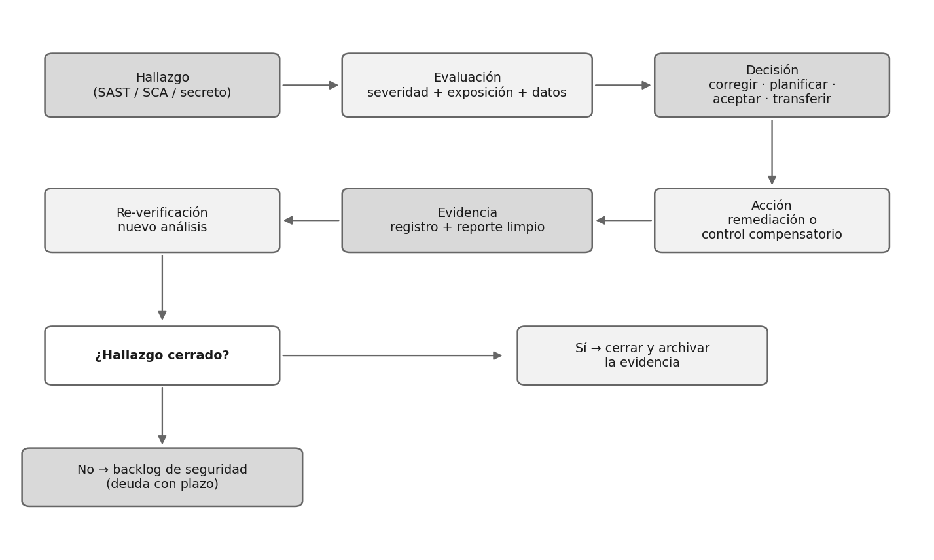
Figura 2: De hallazgo a acción correctiva, con re-verificación y cierre o registro en el backlog.

4.3 Las cuatro preguntas operativas aplicadas a la mitigación
Conviene situar cada control sobre la cadena que va del requerimiento a la operación: requerimiento, repositorio, construcción, prueba, artefacto, despliegue y operación. Un control bien ubicado en esa cadena reduce la incertidumbre o produce evidencia útil; uno mal ubicado se vuelve burocrático. Para asegurar que la mitigación sea un proceso, y no una reacción improvisada, y que cada control aporte valor real, el equipo debe aplicar las cuatro preguntas operativas del curso a cada control que incorpora:
- Qué activa el control: ¿la mitigación se gatilla automáticamente (por ejemplo, una regla de validación en cada solicitud) o depende de una acción manual?
- Qué evidencia produce y quién la revisa: ¿queda registro de que el control está en su lugar y funcionando, y alguien lo verifica?
- Qué condición permite avanzar: ¿con el control aplicado, el equipo considera el hallazgo mitigado lo suficiente para continuar, o sigue bloqueando?
- Qué aprendizaje se incorpora: ¿el equipo convierte el hallazgo en una regla, una prueba o una capacitación para que no se repita?

🎨 NOTA PARA DISEÑO GRÁFICO
Diseño: recuadro diferenciado con ícono de interrogación (❓) y color de fondo distinto al del cuerpo del texto, tal como ya se aplicó aquí. Replicar este mismo tratamiento visual en todos los bloques de preguntas de reflexión del documento.
❓ Preguntas de reflexión
1. Ante dos hallazgos, uno Critical con baja exposición y otro Medium muy expuesto sobre datos confidenciales, ¿cuál mitigaría primero y con qué criterio?
2. ¿Qué aporta volver a ejecutar el análisis (re-verificación) frente a simplemente confiar en que la corrección se aplicó?

5. Trazabilidad y evidencia de la mitigación

5.1 Por qué documentar
La trazabilidad distingue una decisión técnica responsable de una negligencia. Documentar cada hallazgo y su tratamiento permite al equipo demostrar, ante una auditoría o ante la propia organización, que analizó, decidió con criterio y actuó. En el marco de la Ley N.°21.663, la capacidad de demostrar trazabilidad y controles documentados diferencia una gestión sistemática de una reacción improvisada.

5.2 Qué registrar: la ficha de mitigación
Para cada hallazgo gestionado, una ficha de mitigación debe contener:
- la descripción del hallazgo y su identificador;
- la clasificación de los datos afectados;
- el riesgo real evaluado;
- la decisión tomada y su justificación;
- el responsable y el plazo;
- el control aplicado (remediación o compensatorio);
- la evidencia de cierre.
Este registro alimenta el backlog de seguridad y cualquier revisión posterior.

5.3 Re-verificación y cierre
Una corrección no termina hasta que el equipo la confirma. Volver a ejecutar el análisis y obtener un reporte limpio —o confirmar que el control compensatorio está activo— constituye la evidencia de cierre. Sin re-verificación, el equipo no sabe si la corrección resolvió efectivamente el problema o si introdujo otro.

5.4 Aceptar no es ignorar
Aceptar un riesgo es una decisión legítima cuando la exposición es baja y el equipo documenta quién la aprueba, por qué, hasta cuándo y con qué control compensatorio. Ignorar una vulnerabilidad es no hacer nada y no dejar registro. La diferencia entre ambas no está en la acción técnica —en los dos casos la vulnerabilidad permanece—, sino en la documentación. Esa diferencia es también ética, como desarrolla la siguiente sección.
🎨 NOTA PARA DISEÑO GRÁFICO
Diseño: recuadro diferenciado con ícono de interrogación (❓) y color de fondo distinto al del cuerpo del texto, tal como ya se aplicó aquí. Replicar este mismo tratamiento visual en todos los bloques de preguntas de reflexión del documento.
❓ Preguntas de reflexión
1. ¿Qué campos mínimos debería tener la ficha de un hallazgo crítico para que su gestión sea defendible ante una auditoría?
2. Dos equipos dejan una misma vulnerabilidad sin corregir; uno la documentó como riesgo aceptado y el otro no hizo nada. ¿En qué se diferencian, técnica y profesionalmente?

6. Criterios éticos en la automatización de seguridad

6.1 La ética como parte del trabajo del desarrollador
Quien desarrolla software seguro accede a datos sensibles, conoce las vulnerabilidades del sistema antes que nadie y decide qué corrige y qué posterga. Ese poder conlleva responsabilidad. Los criterios éticos de esta sección no se plantean desde la perspectiva del atacante ni del auditor externo, sino desde la del desarrollador y su equipo, quienes toman estas decisiones a diario.

6.2 Manejo responsable de datos sensibles
Las herramientas de seguridad y las pruebas trabajan con datos. Usar datos reales de personas —identidad, salud, situación tributaria— en entornos de prueba o en escaneos, sin anonimizar, expone esos datos a más personas y entornos de los necesarios. El criterio responsable es minimizar:
- usar datos sintéticos o anonimizados en pruebas;
- cuidar que los reportes no expongan secretos ni datos personales;
- limitar el acceso a la evidencia técnica.
En contextos de salud, la Ley N.°20.584 refuerza este deber respecto de los datos de los pacientes.

6.3 Honestidad en la gestión de hallazgos
La presión por cumplir un plazo o por hacer pasar un Quality Gate puede tentar al equipo a maquillar los resultados: marcar hallazgos como seguros sin revisarlos, suprimir vulnerabilidades reales o silenciar reportes. Esto difiere de suprimir un falso positivo: suprimir un falso positivo es legítimo cuando el equipo lo revisa, confirma que no representa un riesgo real y documenta la justificación con la aprobación de un par. Ocultar un hallazgo real, en cambio, falsea la evidencia técnica. La diferencia, una vez más, está en la revisión y la documentación, no en el resultado visible del reporte.
6.4 Uso responsable de la evidencia y límites de la automatización
La información sobre vulnerabilidades es sensible: el equipo debe compartirla de forma responsable dentro del equipo y no divulgarla públicamente antes de corregir. La automatización tampoco exime de responsabilidad: una herramienta puede equivocarse con falsos positivos y negativos, y confiar ciegamente en ella genera una falsa sensación de seguridad. El juicio profesional, no la herramienta, decide en definitiva. El marco legal —las leyes N.°21.663 y N.°20.584— establece un piso de diligencia; la ética profesional va más allá de cumplir el mínimo.
❓ Preguntas de reflexión
1. ¿Cuál es la diferencia ética entre suprimir un falso positivo documentado y ocultar un hallazgo real para pasar un Quality Gate?
2. ¿Por qué usar datos reales de ciudadanos en un entorno de pruebas, aunque sea más rápido, puede ser una decisión éticamente cuestionable?
3. ¿De qué manera la ‘falsa sensación de seguridad’ que da una herramienta automatizada puede convertirse en un problema ético, y no solo técnico?

7. Caso aplicado: PortalCiudadano.cl — del hallazgo a la acción
En la Semana 5, el equipo de PortalCiudadano.cl ejecutó por primera vez SAST y SCA sobre su plataforma de trámites municipales (45.000 usuarios; datos de identidad, domicilio y situación tributaria). Los análisis arrojaron cuatro hallazgos de seguridad relevantes:
- Log4Shell (CVE-2021-44228, Critical, CVSS 10.0) en una biblioteca activa en producción;
- una inyección SQL (High) en el módulo de búsqueda de trámites;
- el uso de MD5 para hashear contraseñas (Medium);
- Spring4Shell (CVE-2022-22965, High).
Además, el equipo dejó cuatro Security Hotspots sin revisar. Ahora debe construir un plan de mitigación.
Hay una complicación. Falta una semana para una entrega comprometida con el municipio, y el Quality Gate sigue fallando. Para que pase a tiempo, el jefe de proyecto propone dos atajos: marcar los cuatro Security Hotspots como “Safe” sin revisarlos y suprimir el hallazgo de Spring4Shell del reporte; y, para validar rápido la corrección de la inyección SQL, copiar un respaldo con datos reales de ciudadanos al entorno de pruebas. El equipo no está de acuerdo y debe resolver con criterio técnico y profesional.
Analice la situación respondiendo las siguientes preguntas:
- Plan de mitigación. Para cada uno de los cuatro hallazgos (Log4Shell, inyección SQL, MD5 y Spring4Shell), indique la estrategia (remediación o mitigación con control compensatorio), la decisión correspondiente de las cuatro posibles y un control concreto. Ordénelos por prioridad, justificando con la exposición y la clasificación de los datos.
- Trazabilidad. ¿Qué debería documentar el equipo para cada decisión de modo que el plan de mitigación sea defendible ante una auditoría en el marco de la Ley N.°21.663?
- Dilema de honestidad. ¿Es aceptable marcar los Security Hotspots como “Safe” sin revisarlos y suprimir el hallazgo de Spring4Shell para que el Quality Gate pase a tiempo? Distinga entre suprimir un falso positivo justificado y ocultar un hallazgo real, y señale qué debería hacer el desarrollador.
- Dilema de datos sensibles. ¿Es aceptable usar un respaldo con datos reales de ciudadanos en el entorno de pruebas para validar la corrección? ¿Qué alternativa propondría y cómo se relaciona con el manejo responsable de datos y la normativa vigente?
Nota
Las actividades prácticas se desarrollarán en clases siguientes. Las sesiones sincrónicas son para aclarar dudas.

Alcance de la Solemne I
La Solemne I (35%) evalúa los contenidos de las semanas 1 a 6: cultura DevOps y DevSecOps, CI/CD y automatización, herramientas del pipeline, principios de seguridad y gestión de vulnerabilidades, pruebas automatizadas (SAST y SCA) y mitigación de vulnerabilidades. Esta nota orienta sobre el alcance; la guía de evaluación formal la entrega el equipo docente.

🎨 NOTA PARA DISEÑO GRÁFICO
Diseño: recuadro diferenciado con ícono de interrogación (❓) y color de fondo distinto al del cuerpo del texto, tal como ya se aplicó aquí. Replicar este mismo tratamiento visual en todos los bloques de preguntas de reflexión del documento.

❓ Preguntas de reflexión
1. Ante un hallazgo crítico sin parche disponible, ¿qué control compensatorio aplicaría y cómo lo documentaría como deuda de seguridad?
2. ¿Qué evidencia debería producir el equipo para considerar ‘cerrado’ un hallazgo crítico?
3. ¿Cómo distingue, en la práctica, una aceptación de riesgo legítima de la simple omisión de una vulnerabilidad?
4. ¿Qué decisión de mitigación tomada bajo presión podría comprometer la ética profesional y cómo la evitaría?

8. Síntesis
Esta semana completó el ciclo que comenzó con la detección: del hallazgo a la acción. El curso desarrolló cómo leer el estado de seguridad de un proyecto a partir de una línea base y un perfil de riesgo; cómo elegir entre remediar, mitigar o aceptar, con controles compensatorios cuando la corrección directa no es inmediata; cómo decidir con criterios que combinan severidad, exposición y datos; cómo dejar trazabilidad que convierte cada decisión en evidencia verificable; y cómo aplicar criterios éticos en el uso de las herramientas, los datos y la evidencia. La mitigación responsable no es solo técnica: es también una cuestión de honestidad y diligencia profesional.
Con esto se cierra el bloque que evalúa la Solemne I. La Semana 7 abre una nueva dimensión del análisis: el análisis dinámico (DAST), que prueba la aplicación en ejecución para encontrar vulnerabilidades que el análisis estático y de dependencias no detecta, como las que dependen de la configuración del entorno o del flujo de autenticación entre componentes.

Referencias
Biblioteca del Congreso Nacional de Chile. (2012). Ley N.°20.584, regula los derechos y deberes que tienen las personas en relación con acciones vinculadas a su atención en salud. https://www.bcn.cl/leychile/navegar?idNorma=1039348
Biblioteca del Congreso Nacional de Chile. (2024). Ley N.°21.663, Ley Marco de Ciberseguridad. https://www.bcn.cl/leychile/navegar?idNorma=1202434
Fowler, M. (2009). Technical Debt Quadrant. https://martinfowler.com/bliki/TechnicalDebtQuadrant.html
Mejía Montenegro, S. M. (2025). Propuesta de un modelo de seguridad DevSecOps para detección y mitigación automatizada de vulnerabilidades en arquitecturas de microservicios On-Premise. Universidad Tecnológica Israel. https://repositorio.uisrael.edu.ec/bitstream/47000/4514/1/UISRAEL-EC-MASTER-SEG-INF-PRO-378.242-2025-018.pdf
National Institute of Standards and Technology. (s. f.). National Vulnerability Database (NVD). https://nvd.nist.gov/
OpenWebinars. (2024). DevSecOps: seguridad integrada para DevOps moderno. https://openwebinars.net/blog/devsecops-seguridad-integrada-para-devops-moderno/
OWASP Foundation. (s. f.). OWASP DevSecOps Guideline. https://owasp.org/www-project-devsecops-guideline/

